В. Ф. Олешко
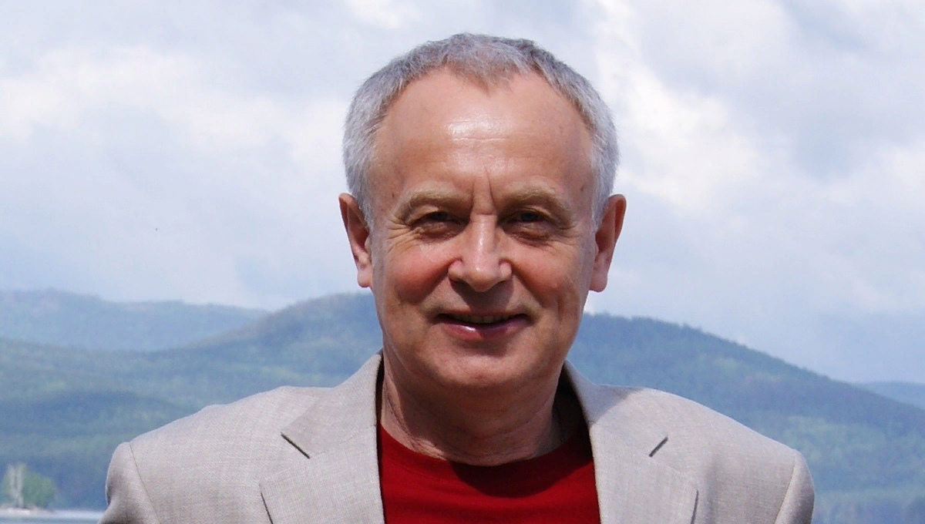

Владимир Федорович Олешко – заведующий кафедрой периодической печати и сетевых изданий Уральского федерального университета имени первого Президента России Б. Н. Ельцина, профессор, доктор философских наук, кандидат филологических наук; выступает в качестве приглашенного профессора и председателя ГАК в высших учебных заведениях Сургута, Челябинска, Ханты-Мансийска, Южно-Сахалинска.
Член редколлегий журналов «Известия Уральского федерального университета», «Знак. Новое в медиаобразовании» (Челябинского государственного университета), «Вестник Воронежского государственного университета» (издания списка ВАК). Является членом редколлегии межвузовского альманаха «Акценты: новое в массовой коммуникации» и членом редакционного совета научно-практического альманаха Института философии и права Уральского отделения Российской Академии Наук «Дискурс-Пи».
Биография и профессиональная позиция
Владимир Федорович Олешко родился в 1955 г. в селе Долгодеревенское Челябинской области. После школы совершил первую попытку поступить на журфак, не получилось. И тогда ему пришлось осваивать другие профессии, потом служить два года в рядах Советской Армии. После этого поступил на факультет журналистики Уральского государственного университета им. А. М. Горького (позже он вошел в состав Уральского федерального университета) и окончил обучение в 1981 г.
До университета он успел поработать корреспондентом газеты «Красное знамя» в городе Касли, а после его окончания 9 лет работал в свердловской молодежной газете «На смену!» корреспондентом, затем заведующим отделом. С 1988 г. стал активно преподавать в университете, так как поступил в аспирантуру, вел практические занятия по дисциплине «Основы журналистики», руководил курсовыми и дипломными работами.
После окончания аспирантуры Владимир Федорович прошел путь от преподавателя до заведующего кафедрой:
- в 1991-1993 годах работал старшим преподавателем факультета журналистики;
- в 1992 г. защитил диссертацию на соискание ученой степени кандидата филологических наук;
- в 1993-1998 годах работал в качестве доцента;
- в 1998 г. защитил диссертацию на соискание ученой степени доктора философских наук;
- в 1999 г. избран заведующим кафедрой периодической печати.
В. Ф. Олешко отмечает следующие современные тенденции развития медиа: «электронизация» СМИ; быстрый темп «престо» работы и высокая скорость передачи информации; персонализация журналистики – важно не что сообщают, а кто. Кафедра идет в ногу со временем, и ее нынешнее название отвечает запросам меняющегося мира журналистики.
Владимир Федорович уверен, что профессионалу прежде всего необходимо получить классическое журналистское образование и освоить соответствующие компетенции. Перефразировав Сальвадора Дали, он говорит:
Покажите мне хоть одно качественно выполненное произведение в классическом стиле, и я поверю, что ваш авангардизм – это поиск формы, а не отсутствие хорошей школы.
Поэтому он призывает студентов сначала освоить классические жанры, продемонстрировать красивый правильный язык в журналистике, а уже потом использовать новаторские идеи, находки, вырабатывать авторский стиль.
Сам профессор Олешко классику журналистики осваивал не только в России, но и во время стажировок за рубежом: в школе журналистики и массовых коммуникаций Университета штата Северная Каролина в США (1995), в университете Генуи в Италии (1997, 2010, 2014) и институте повышения квалификации журналистов FOJO в Швеции (2005). Сравнивая отечественную и зарубежную журналистику, он считает, что русскому журналисту банально не хватает денег.
Потому что бедный журналист – это человек, которым можно манипулировать. Допустим, у меня есть авторская колонка, и за нее я получаю приличный гонорар. А кто-то предлагает мне упомянуть в очередной публикации, какой хороший политик Имярек. Естественно, я откажусь, иначе потеряю доверие читателей. У нас же практика какая – набрать молодых журналистов, избавившись от старых опытных кадров. Потому что у «зубров» – свое мнение, своя позиция, они не станут делать то, что идет вразрез с их принципами. А молодых можно заставить делать все, что угодно, причем за небольшие деньги. На Западе нет такого стремления – подмять под себя, причесать всех под одну гребенку.
В зарубежных командировках Владимир Федорович не ограничивался познанием журналистики, но приобретал и дополнительную житейскую мудрость:
Я стал меньше есть. Из Америки 12 лет назад привез пять лишних кило, до сих пор не могу от них избавиться. Эта зацикленность в хорошем смысле слова на здоровом образе жизни мне передалась – перестал бессистемно есть, начал разумнее пить, прилежнее занимаюсь спортом. Вообще на Западе меня поразила и продолжает восхищать культура потребления. Во всех отношениях. Там настоящий культ удовольствия. Неважно, что ты делаешь, главное – получать удовольствие: от еды, от спорта, отдыха, общения. Также – от работы, учебы…
Многочисленные научные труды, участие в служебных мероприятиях, преподавательская и общественная деятельность… Создается впечатление, что Олешко все-таки незаметно для себя поймал свой дзен в работе и получает удовольствие от того, что делает.
Деятельность и результаты
Профессор Олешко преподает профилирующие дисциплины – основы теории журналистики, психологию журналистики, современные теории массовой коммуникации, – а также ведет производственную практику и руководит научно-исследовательской работой магистрантов. За многолетнюю плодотворную работу по развитию учебного процесса и значительный вклад в дело подготовки высококвалифицированных специалистов медийной сферы в 2007 г. он был удостоен премии Правительства России в области печатных средств массовой информации, а в 2016 г. получил знак «Почетный работник высшего профессионального образования РФ».
В число основных направлений его исследований входят психология медиакоммуникаций и творческой деятельности, коммуникативно-культурная память, медиаобразование, цифровизация. Но все же сферы культуры и психологии журналистики, моделирования массово-коммуникационных процессов являются «сердцем» его деятельности. В. Ф. Олешко участвует в международном грантовом проекте Российского научного фонда «Цифровизация коммуникативно-культурной памяти и проблемы ее межпоколенческой трансляции». В рамках проекта были исследованы национально-гражданская идентичность, коммуникативно-культурная память и их отражение в медиа, представлена научная трактовка понятий аналогового и цифрового поколений, исследованы проблемы межпоколенческой трансляции духовных ценностей. Исполнители проекта с 2011 по 2020 гг. проводили социологические исследования, опубликованы статьи и монография, а также материалы научных конференций.
В электронной научной базе Еlibrary зарегистрировано более 100 различных публикаций В. Ф. Олешко. Его научные труды не раз удостаивались почетных наград. За создание монографий «Социожурналистика: прагматическое моделирование технологий массово-коммуникационной деятельности» и «Моделирование в журналистике: теория, практика, опыт» Владимир Федорович Олешко в 2000 г. был удостоен Премии Уральского федерального университета, а в 2011 г. его книга «Профессиональная культура журналиста: актуальные проблемы образования» была отмечена званием лауреата специальной премии Союза журналистов РФ «Золотая полка российской журналистики».
Визитной карточкой В. Ф. Олешко является книга «Психология журналистики». В ней автор делает попытку решить сложные вопросы: в чем заключается опасность манипулятивного воздействия массмедиа на человека? формирует ли Интернет стереотипность мышления типичного потребителя информации? и др. В книге рассматриваются как психология потребления информации и психология восприятия, так и творческие и прикладные аспекты поведения журналистов, особенности профессиональной коммуникации. По мысли автора, то время как журналистика существует в условиях «развития общественных отношений, углубления общения (коммуникации) и разветвления информационных связей различных уровней», необходимо формировать психологическую культуру журналистов в стенах университета. Это и есть цель данного труда.
Цитаты и публикации
В одной из своих работ («Медиаграмотность как метод противодействия манипуляциям СМИ на бытовом уровне») вместе с соавтором О. С. Мухиной профессор Олешко показывает, что массмедиа не только могут менять приоритеты коммуникации внутри социальных групп, но под их воздействием в большей или меньшей степени актуализируются и смыслы, транслируемые при посредстве медиатекстов.
В статье «Современная пресса как форма отражения коммуникативно-культурной памяти (на примере русскоязычных газет США)» рассматривается проблематика влияния русскоязычного контента печатных СМИ на жизнедеятельность зарубежных соотечественников. Проведенный авторами анализ показал, что русскоязычная пресса становится площадкой для интеграции американской и русской культуры, ментальности, традиций. Но
с точки зрения полноценной реализации возможностей цифровой эпохи, а также диалоговых параметров транслируемого контента, использования всех имеющихся языковых средств, существует достаточно много проблем, которые связаны прежде всего с развитием профессиональной культуры журналистов.
В монографии «СМИ как медиатор коммуникативно-культурной памяти» (в соавторстве) выделяются тенденции, которые характеризуют журналистику в современном мире, конкретно в условиях цифровизации.
Перемены, совершающиеся в современных медиаландшафтах, вызывают при этом немало дискуссий по поводу рисков и последствий повсеместного влияния на работу профессионалов новых информационных технологий. Так, к примеру, в процессе развития тенденции универсализации профессии журналиста, что поначалу казалось очевидным в рамках мультимедийности массмедиа, выяснилось: на практике далеко не всегда человек может в равной степени быть лидером в управленческой и творческой деятельности, специалистом в сфере допечатной / доэфирной подготовки текста и оформления его веб-версии, качественно осуществлять процесс фотографирования и видеосъемки и т. д. и т. п..
Авторы отмечают потенциальную адресность материалов (их дифференциацию с учетом качественных характеристик, актуальности), продвижение в социальных сетях, исследовательский потенциал материалов и т.п.
Но В. Ф. Олешко не ограничивается научной и преподавательской деятельностью, а пробует себя и в роли писателя, например, в публицистическом сборнике «Коелга – Тюбук – Нью-Йорк: далее везде». Он комментирует свой труд так: «Я не могу назвать себя писателем, я – описатель». Вот отрывок из этого произведения:
Зашли с коллегами пообедать в кафе. Сидим, ждем, когда нам принесут поесть. Рядом два итальянца, работника кафе, ругаются, костерят друг друга, машут руками. Кажется, еще немного – завяжется кровавая драка. Спрашиваю у переводчицы: «Что случилось?» Выясняется, что они просто обсуждают наше меню и не могут решить, что лучше нам предложить – мясо или рыбу. Причем тут страсти? Обычный разговор двух итальянцев.
Про свою учебу в университете:
…колхозная жизнь лучше семестровых курсов давала нам вводный курс в будущую специальность: там ведь ночи напролет успевали о журналистике говорить, мечтать и искать свое место в ней, читали стихи – свои и «классиков», старшекурсники давали емкие (и тоже, как оказалось, очень точные и «жизненные») характеристики преподавателям. А настоящим магнитом для нас, первокурсников, был Дмитрий Павлович Вовчок – преподаватель с кафедры русского языка и стилистики. Лучший рассказчик, знаток факультетского фольклора и «ходячая энциклопедия неформальных песен».
Про свободу слова в России:
Свобода есть, только, к сожалению, ее не используют в полной мере. Как правило, острые материалы отклоняются не потому, что сверху последуют репрессии. А просто редакторам или ответственным за работу СМИ не хочется портить отношения с вышестоящим начальником, спонсором, рекламодателем. На уровне государства сейчас никто ничего не запрещает, все запреты – на уровне личных отношений и, конечно, самосознания. В советские времена многие вырастили в себе внутреннего цензора, они панически боятся потерять теплое место и быть зачисленными в оппозицию любого рода – будь то антиглобалисты, сексуальные меньшинства или просто партия, которую не поддерживает власть.
Про сердце профессии. В своей книге «Журналистика как творчество» автор пишет:
практика последних лет меня все больше убеждает в том, что в творческих профессиях, а в журналистике прежде всего, порой надо не учить, а разучать от установок, с которыми молодые приходят в профессию: «бронированными» и «панцирными», то есть людьми несвободными, к тому же иногда и изначально «ангажированными» кем-то или чем-то. Приобрести состояние внутренней, творческой свободы (а я уверен в том, что творчество и есть суть личности) – значит войти, по выражению писателя Андрея Битова, в сердце профессии.
Владимир Федорович Олешко является примером деятельного журналиста, который имеет практический опыт и яркую дальнейшую преподавательскую деятельность. Проводя множество исследований в области журналистики, он вносит вклад в отечественную культуру и образование и последовательно восполняет имеющиеся пропуски в науке.
Екатерина Пивкина

Мухина О. С., Олешко В. Ф. Медиаграмотность как метод противодействия манипуляциям СМИ на бытовом уровне // Знак. Проблемное поле медиаобразования. 2020. № 2 (36). С. 35.
Бьюкенен А.О., Олешко В.Ф. Современная пресса как форма отражения коммуникативно-культурной памяти (на примере русскоязычных газет США) // Известия Уральского федерального университета. Сер. 1. Проблемы образования, науки и культуры, Известия Уральского федерального университета. 2020. Т. 26. № 1 (95). С. 28.
Олешко Е. В., Олешко В. Ф. СМИ как медиатор коммуникативно-культурной памяти. Екатеринбург: Изд-во Урал. ун-та, 2020. С. 146.
Олешко В. Ф. Журналистика как творчество, или Что нужно делать, чтобы читатели, телезрители, радиослушатели тебя понимали и вступали в диалог. Екатеринбург: Изд-во Урал, ун-та, 2002. С. 3.

